день  недели,  дата | направление  деятельности | Ф. И. О.  воспитателя  (9193721081,  natali.sevostjanova2012@yandex.ru) | тема занятия | задания для обучающихся
Среда,  02.02.22 | Физическое  развитие.  Основы  безопасной  жизне  деятельности | Севостьянова  Наталья  Васильевна | Службы, которые всегда  на  страже | – Сегодня мы поговорим об очень важной и нужной профессии.  – Послушай, пожалуйста, стихотворение Роберта Рождественского:  Просто служба их очень нужна.  Просто будни у них – грозовые.  В час, когда не слышна война,  Получают они ордена  И ранения пулевые…  Сквозь немыслимо долгие стажи  От начала их службы впредь  Их профессия – быть на страже  Их закон: себя не жалеть!  – Ты догадался, о какой профессии идет речь в этом стихотворении?  – Правильно! О полицейских.  – Действительно люди данной профессии выполняют такую тяжелую, но столь важную для каждого человека работу, ведут борьбу со злом и всегда готовы прийти на помощь тем, кто попал в беду. Поэтому они – наши защитники в мирное время.  – Работники полиции следят за порядком на улицах, патрулируют, стоят на постах на различных жизненно важных объектах – охраняют мосты, заводы, метро, жилища людей от террористов, выезжают на места преступлений, разыскивают преступников, ловят воров и хулиганов, следят за безопасностью дорожного движения, разыскивают бездомных детей, выдают гражданам документы, борются с пьянством и наркоманией. Только полиции в мирное время государство разрешает использовать оружие в случае необходимости.  – Полиция есть везде – на воде, земле, в воздухе. Она оснащена современной техникой. – – У полиции есть самолеты, вертолеты, катера, мотоциклы, автомобили, бронетранспортеры, специальные роботы. Полицейским помогают работать четвероногие друзья – собаки и лошади.  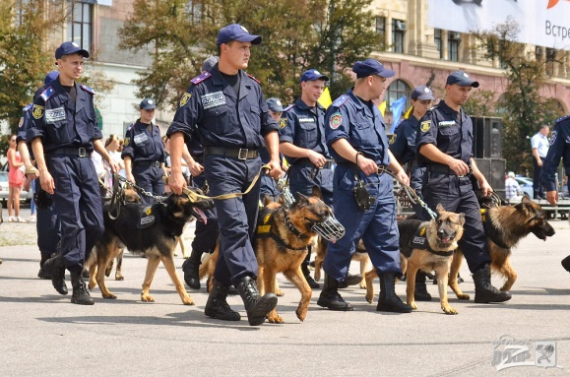  – Какие профессии полицейских ты знаешь? (Участковый, следователь, постовой, инспектор.)  – Участковые следят за порядком на своем участке; постовой охраняет свой пост; следователи расследуют преступления, а сотрудники уголовного розыска ловят преступников; инспекторы работают с подростками, следят за соблюдением правил дорожного движения.  – Ну что ж, а теперь ты мне скажи, каким же должен быть человек этой профессии?  – Смелым, решительным, отважным, внимательным, проницательным.  – Участковый какой?  – Общительный, вежливый.  – Постовой какой?  – Внимательный, храбрый.  – Что нужно участковому?  – Ручка, блокнот, пистолет, наручники.  – Что нужно инспектору дорожного движения?  – Жезл, свисток, бронежилет, специальная форма.  – Как называется поэма Сергея Михалкова, в которой говориться о замечательном полицейском?  – «Дядя Степа-милиционер».  https://www.youtube.com/watch?v=M2FLngITG-8  – Какую работу выполнял дядя Степа после службы в армии?  – Работал постовым полицейским.  – О каких добрых делах дяди Степы рассказывается в поэме?  – Восстановил движение на перекрестке, отремонтировал светофор; помог потерявшемуся ребенку найти маму; наказал маленького озорника, обидевшего девочек; спас бабушку и ее белье во время ледохода; наказал хулигана в магазине, который портил игрушки.  – Что же ответил дядя Степа ребятам на вопрос, почему он служит в полиции?  Я скажу вам по секрету,  Что в полиции служу,  Потому что службу эту  Очень важной нахожу,  Кто с жезлом и с пистолетом  На посту зимой и летом?  Наш Российский постовой  Это – тот же часовой  Ведь не даром сторонятся  Полицейского поста  И полиции боятся  Те, чья совесть не чиста.  – Думаю, что после нашей беседы ты станешь более уважительно относиться к сотрудникам полиции.  – А знаешь ли ты, по какому телефону нужно обращаться, если с тобой случится беда?  – 02.  – Тебе непременно помогут люди в полицейской форме.  В полиции служат отважные люди  Полиция дружных, находчивых любит.  Пусть дождь проливной или темная ночь,  Любому в беде они смогут помочь.  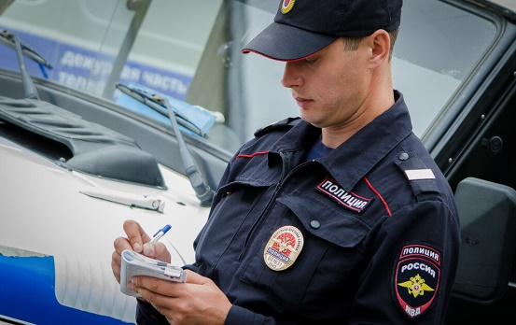  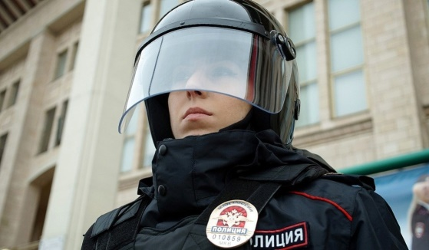  https://www.youtube.com/watch?v=ddmggucY77E
Четверг,  03.02.22 | Трудовое  воспитание | Севостьянова  Наталья  Васильевна | Аппликация «Глазунья» | – Отгадай загадку:  Курочка сидит на нем,  Греет его день за днем.  Потом расколется оно,  Цыпленок выйдет из него.  – Скажи, что это?  – Это яйцо.  – Откуда берется яйцо?  – Является ли оно съедобным продуктом?  – Что можно из него приготовить?  – Омлет, глазунью.  – Готовит ли мама блюда из яиц?  – На нашем занятии мы тоже приготовим глазунью, только из бумаги.  – Чтобы нам веселей работалось, давай сделаем зарядку.  Физкультминутка «Поваренок»  Надену фартук, завяжу.  Как готовлю, покажу.  Вода, лучок, картошка.  Поварю немножко.  А еще потру морковку.  Готова вкусная похлебка.  Кушайте, пожалуйста!  – Теперь мы готовы приступить к творческой работе!  – Посмотри на готовую работу – сковороду с яичницей.  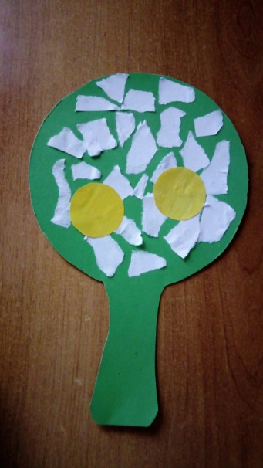  – Ты можешь сказать, из чего она сделана?  – Сначала нам необходимо вырезать сковороду. (На обратной стороне листа картона нарисован силуэт сковороды).  – Напомнить о технике безопасности при работе с ножницами.  – Показать прием вырезания по кругу.  – Теперь необходимо вырезать два кружочка («желток»), как сделать так, чтобы получились сразу два?  – Складываем листок пополам и по контуру вырезаем круг.  – Приклеиваем «желтки» на середину сковороды.  – Прежде чем мы начнем выполнять работу дальше, нам необходимо подготовить наши пальчики.  Пальчиковая гимнастика «Компот»  Будем мы варить компот.  Фруктов нужно много.  Будем яблоки крошить,  Грушу будем мы рубить  Отожмем лимонный сок,  Слив положим и песок.  Варим, варим мы компот.  Угостим честной народ.  – Вот мы и отдохнули, теперь приступаем к работе.  – Берем бумагу белого цвета, рвем на мелкие кусочки и укладываем вокруг желтых кругов, одновременно приклеиваем – этот оригинальный прием называется обрывной аппликацией (или мозаикой).  – Вот и готова наша глазунья!  – Посмотри, какая красота у нас получилась!  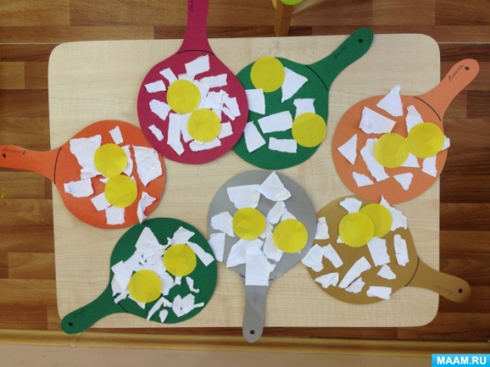
Пятница,  04.02.22 | Экологическое  воспитание | Севостьянова  Наталья  Васильевна | Тюлень | – Кто эти необычные животные, с маленькой узкой головой и большими глазами, лежат, изогнувшись, как лодочки? Да это тюлени!  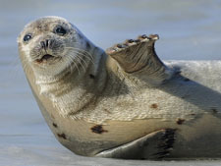  – Тюлени – довольно крупные животные серых, желтоватых, коричневатых оттенков. Они обитают преимущественно в прибрежных водах Тихого и Атлантического океанов, предпочитают также Балтийское, Чукотское моря. Различий в окраске самцов и самок нет.  Тело тюлень имеет довольно стройное, длиной 160 – 180 см по прямой. Вес животных в среднем составляет 80 – 100 кг. Шея умеренно длинная, морда довольно вытянута. У взрослых особей волос короткий, жесткий.  – Тюлени – семейство довольно многочисленное, видов и подвидов имеет несколько. Основой питания любого вида являются морепродукты. Меню тюленя разнится в зависимости от региона обитания и времени года. Сельдь, лососевые, хек, кальмары, корюшка, осьминоги, навага, креветки, минтай – все эти типы водообитающих животных составляют рацион тюленя.  – Островной тюлень, или антур, выделяется в семействе тюленей своей красотой. Окраска антуров весьма причудлива: можно встретить островного тюленя золотистого цвета, а есть практически черные, с красиво разбросанными пятнами. С рождения тюлени умеют плавать. Антур предпочитает селиться на Курильских, Командорских, Алеутских островах, восточном побережье Камчатки, и других территориях. Малыш – антур имеет такую же окраску, как и его родители. Питаются новорожденные молоком матери. Тюленье молоко – это жирный продукт питания, и щенята, так иногда называют детенышей тюленя, растут не по дням, а по часам.  – Опасность поджидает малышей тюленей уже с первых дней жизни. Если мы вдруг очутимся в ЮАР, на острове Робен (Тюленей), то мы сможем увидеть, как белая акула охотится на молодого тюлененка. Она только и ждет, когда какой – нибудь несмышленыш отправится на прогулку подальше от территории безопасного острова. И тогда даже быстрота и маневренность тюленя могут не спасти его от верной гибели.    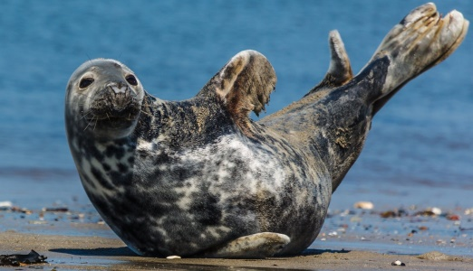  https://www.youtube.com/watch?v=x0XzFvuYzK0

